**MINISTERUL EDUCAŢIEI, CULTURII ȘI CERCETĂRII AL REPUBLICII MOLDOVA**

**UNIVERSITATEA DE STAT „ALECU RUSSO” DIN BĂLŢI**

**FACULTATEA DE ŞTIINŢE REALE, ECONOMICE ȘI ALE MEDIULUI**

**CATEDRA DE MATEMATICĂ ȘI INFORMATICĂ**

**ECHIPAMENTE ȘI TEHNOLOGII MODERNE**

**DE AFIȘARE A INFORMAȚIEI**

**REFERAT LA DISCIPLINA ,,INFORMATICA GENERALĂ”**

**Autor :**

Studenta grupei IS11Z

**Scoferța Daniela**

**Conducător știițific :**

Stoian Dumitru

Skutniți Olesea

**magistru, lect. univ.**

**BĂLȚI, 2018**

**CUPRINS**

**INTRODUCERE** 3

**1. ECHIPAMENTE ȘI TEHNOLOGII DE AFIȘARE A INFORMAȚIEI** 5

1.1.Ce sunt echipamente de afișare a informație 5

1.2.Tipurile echipamentelor de afișare a informației 5

**2. MONITORUL** 6

2.1.Caracteristicile monitorului 6

2.2.Clasificarea monitoarelor 6

2.3.Adaptorul video 9

**3. IMPRIMANTA ȘI PLOTTER-UL** 11

3.1.Ce sunt imprimatele? 11

3.2.Ce este plotter-ul? 11

3.3.Clasificarea imprimantelor 11

**4. ALTE ECHIPAMENTE DE AFIȘARE** 15

4.1.Boxele 15

4.2.Fax-ul 15

4.3.Modem-urile 15

4.4.Clasificarea modem-urilor 16

4.5.Căştile audio 16

4.6.Proiectorul video 16

**CONCLUZII** 18

**BIBLIOGRAFIE** 19

# INTRODUCERE

Informațiile și cunostințele au o mare importanță, atât pentru dezvoltarea personalității umane, cât și pentru evoluția vieții și societății. Nici societatea și nici indivizii ei nu pot progresa satisfacător în lipsa de informații. Prin intermediul informațiilor se asigură transferul cunostințelor de la o generație la alta, se asigură accesul la cele mai avansate realizări ale omenirii.

Informațiile se produc, se culeg, se procesează, se transmit, se stochează și se înteleg. Pentru stocarea informației se folosesc echipamente și tehnologii de afișare.

Echipamentele și tehnologiile de afișare permit extragerea informației dintr-un sistem de calcul, sub o formă accesibilă utilizatorului uman. De asemenea asigură afișarea sau tipărirea informațiilor într-o formă solicitată.

Extragerea datelor din calculator se face prin utilizarea unor echipamente de ieșire specializate, care pot prezenta rezultatele într-o formă inteligibilă, prin vizualizarea directă, pe hârtie sau acustic, dupa dorința utilizatorului.

Un dispozitiv de afişare a informaţiilor ideal ar trebui să facă față următoarelor cerinţe:

* + - durata de funcţionare îndelungată (> 100.000 ore de funcţionare);
    - consum energetic cât mai redus;
    - funcţionarea în limite cât mai largi de temperatură şi (nu în ultimul rând);
    - să aibă un raport preţ / performanţe cât mai mic.

În calculatoare pentru crearea, păstrarea, prelucrarea şi prezentarea informaţiei se utilizează unul din sistemele de enumerație pozițional. Patru, cele mai utilizate sisteme de enumerație, sunt : sistemul binar, sitemul zecimal, sistemul octal și sistemul hexazecimal.

Sistemul binar este mai simplu și mai flexibil decât toate celelate sisteme de enumerație, de aceea el este folosit pentru păstrarea informației în calculator.

Sistemele informaționale reprezintă subiectul principal de studiu pentru informatica organizațională. Un sistem informațional computerizat este un sistem format din oameni și calculatoare care procesează sau interpretează informații. Termenul este folosit uneori și în sensuri mai restrânse pentru a se referi numai la software-ul utilizat pentru a rula o bază de date computerizată sau se referă numai la un sistem informatic.

1. ECHIPAMENTE ȘI TEHNOLOGII DE AFIȘARE A INFORMAȚIEI
   1. Ce sunt echipamente de afișare a informației

Dispozitivele de ieșire a datelor sunt dispozitivele care realizează prelucrarea și afișarea datelor sub controlul direct și sub forma cea mai convenabilă operatorului uman.

Pe măsura perfecționării echipamentelor de vizualizare, a apărut și s-a dezvoltat sistemul interactiv de prelucrare a datelor, bazat pe apropierea din ce în ce mai mare între om și mașină. Această evoluție a generat sistemele grafice interactive utilizabile pe scară tot mai largă în toate domeniile.

Elementul funcțional specific echipamentelor periferice de vizualizare este imaginea generală pe suportul de afișare, imagine ce poate fi alfa-numerică sau grafică.

* 1. Tipurile echipamentelor de afișare a informației

Dispozitivele de ieșire a informației sunt următoarele :

1. Monitorul;
2. Imprimanta;
3. Plotter;
4. Boxele;
5. Fax-ul;
6. Modemul;
7. Căștile audio;
8. Proiectorul video.
9. MONITORUL
   1. **Caracteristicile monitorului**

**Monitorul** se utilizează pentru vizualizarea informaţiilor. Pentru a conecta un monitor la calculator este necesar un cablu special numit **cablul de semnal**.

Monitorul este un atribut obligatoriu al calculatorului (fără monitor lucrul calculatorului practic este imposibil).

Evoluția sistemelor de afișare (a monitoarelor) a trebuit să țină pasul cu evoluția puterii de calcul a computerului.

Principalele direcții pe care s-a mers în evoluția monitoarelor au fost:

* îmbunătățirea calității imaginii (rezoluții din ce în ce mai mari, culori cât mai naturale etc.);
* scăderea drastic a radiațiilor emise, pentru o cât mai bună protecție a ochilor;
* reducerea consumului de energie.

Un monitor se caracterizează prin:

* Dimensiunea diagonalei (15 inch – 22 inch);
* Posibilitatea de afişare a imaginii color sau monocolor;
* Rezoluţia care se referă la volumul de informaţii care pot fi vizualizate pe ecran (640x480 – 2048x1536);
* Frecvenţa de reîmprospătare a imaginii pe ecran (se recomandă nu mai puţin de

85 Hz);

* Dimensiunea dot pich-ului (0.28µ – 0.20µ);
* Gradul de periculozitate al radiaţiilor pe care le emite.

1. Clasificarea monitoarelor

O clasificare sumară a monitoarelor ar putea fi făcută după unul din criteriile următoare:

1. după *culoarea de afișare*
   * + monitoare **monocrone** - afișează doar două culori: negru şi alb cu niveluri de gri – pot afişa o serie de intensităţi între alb şi negru;
     + monitoare **color;**
2. după *tipul semnalelor video*

* monitoare **digitale**: acceptă semnale video digitale. Sunt limitate la afişarea unui număr fix de culor;
* monitoare **analogice**: pot afişa un număr nelimitat de culori;

1. după *tipul constructiv al ecranului*

* monitoare cu **tuburi catodice** convenţionale (CRT - Cathode-Ray Tube), sunt cele mai ieftine şi mai performante de pe piaţa. Prezintă diferite variante, cele mai întâlnite fiind shadowmask CRT şi tuburile Trinitron, cu grila de apertură;
* dispozitive de afişare cu **ecran plat** FPD (Flat Panel Display), LCD (cristale lichide) şi PDP (Plasma Display Panel). Sunt utilizate la laptopuri, fiind inferioare monitoarelor clasice;
* **ecrane tactile** – adaugă posibilitatea de selectare şi manipulare a informaţiei de pe ecran cu mâna; dimensiunile monitoarelor pot varia între 14 şi 22 inch.

**Fig.1. Clasificarea monitoarelor.**

**Monitoare**

După culoarea

de afișare

După tipul

semnalelor

video

După tipul

constructiv al

ecranului

ecranului

Color

Analogice

Monocrome

Digitale

Cu tuburi

catodice

Cu ecran

plat

Ecrane

tactile

PDP (Plasma

Display Panel)

LCD (cristale

lichide)

FPD(Flat

Panel Display)

**Dimensiunea ecranului și suprafața utilă (viewable area)** – este unul dintre parametrii cei mai importanți. Se exprimă în inci și reprezintă lungimea diagonalei ecranului. Domeniul de variație este între 9’’…39’’, cele mai pupulare dimensiuni fiind 14’’ și 17’’. Datorită carcasei monitorului care încalecă marginile ecranului și a grosimei sticlei ecranului, suprafața reală disponibilă pentru afișare (suprafața utilă) este mai mică decât diagonala specificată de producător. De exemplu, la un monitor de 12’’, suprafața utilă este între 13’’ și 13,8’’.

**Lățimea de bandă (bandwidth)** – este o măsură a cantității totale de date pe care monitorul le poate manipula într-o secundă, și se măsoară în MHz. Lățimea de bandă maximă a monitorului trebuie să fie corelată cu frecvența de tact de afișare al plăcii video corespondente, pentru a exploata corect performanțele monitorului și plăcii video.

**Tactul de afișare** – este fecvența cu care placa video trimite informațiile grafice necesare afișării unui pixel pe ecranul monitorului. Se măsoară în MHz, și se mai numește rata de pixel.

**Rata de reîmprospătare pe orizontală HSR (Horizontal Scan Rate)** – este o măsură a numărului de linii orizontale baleate de monitor într-o secundă. Baleerea pe orizontală este controlată de placa video prin semnalul HSYNC.

**Rata de reîmprospătare VSR (refresh Vertical Scan Rate)** – exprimă numărul maxim de cadre ce pot fi afișate de monitorul într-o secundă, la o adresabilitate de pixel dată.

**Modul neîntrețesut NI** de formare a cadrului pe ecranul monitorului este asigurat prin baleierea pe orizontală și verticală a fascicului de electroni.

**Întrețeserea cadrelor (IL – interlaced Mode)** – este o tehnoloie veche, provenită din televiziune, unde, inițial se lucra cu 30 de cadre întregi de imagine pe secundă.

**Densitatea de punct (dot pitch).** În cazul monitoarelor color, elementul de afișare este format din triadă de puncte de fosfor de pe ecran, cu culorile: roșie, verde și albastră. Densitate de puncte se definește ca fiind valoarea inversă a distanței dintre centrele a două puncte e mai mare, cu atât mai clar vor apărea detaliile mici de imagine afișată.

**Rezoluția (rezolution)** reprezintă capacitatea unui monitor de a afișa “ detaliile fine” și este proporțională cu: dimensiunea fascicului de electroni din tubul catodic.

**Protecția anti-radiație.** Reducerea emisiilor de radiație electromagnetică emanată de tubul catodic al monitorului este subiectul unor specificații impuse de standardele suedeze MPR-II și TCO.

Standardul MPR-II este mai puțin restrictiv. Pentru respectarea acestui standard producătorii de monitoare trebuie să realizeze doar o mai bună ecranare internă a tubului cinescop.

Standardul TCO, mai restrictiv, impune limite și mai mici pentru radiațiile electomagnetice localizate, în special, în fața ecranului monitrului.

**Tratarea anti-reflexie.** Pentru a evita reflectarea luminii externe și fenomenul de oglindire, ecranele monitoarelor sunt tratate cu substanțe speciale, care dispersează lumina incidentă din exterior.

1. Adaptorul video

Un *adaptor video* reprezintă o placă cu microcircuite care realizează corectarea monitorului la calculator și prelucrările finale ale informației ce va fi afișată pe ecranul monitorului, generând totodată intrucțiunile necesare.

Afișarea informației pe ecranul monitorului poate fi regimul grafic sau textual. În afară de aceasta adaptorul video poate avea funcții adăugătoare de afișare a informației multimedia obținută de la o sursă video.

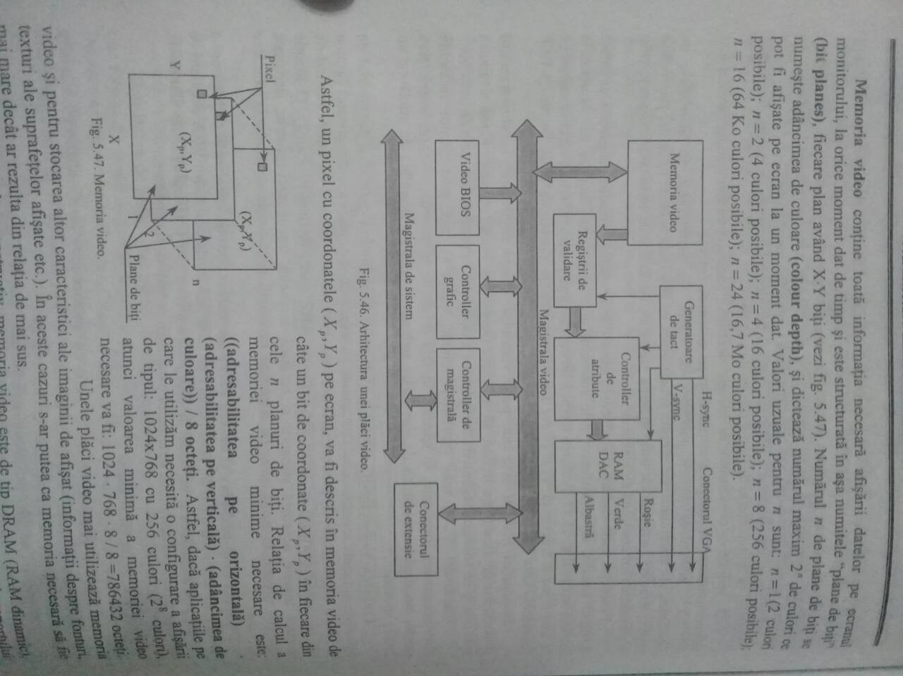Componentele de bază ce alcătuiesc arhitectura unei plăci video (vezi fig.2) sunt: memoria video, coprocesorul grafic; controllerul de atribute; circuitele de conversie numeric-analogică (RAMDAC); video-BIOS; controllerul de magistrală; conectorul de extensie.

**Memoria video** conține toată informația necesară afișării datelor pe ecranul monitorului, la orice moment dat de timp și este structurată în așa numitele “plane de biți” **(bit planes).**

**Fig.2. Arhitectura unei plăci video**

În prezent sunt cunoscute diferite standarte de plăci video: MDA; HGC; CGA; EGA; VGA; IBM8514/a; XGA; SVGA și UVGA; VESA SVGA.

**MDA – Monochrome Display Adapter.** Construită de “Hercules Computer Technology, Inc.”. Compatibilă MDA, cu extensii pentru grafică la o adresabilitate de pixel de 720x348.

**CGA – Color Graphics Adapter.** Primul adaptor graphic color realizat de IBM. Suportă 4 culori în modul graphic și 8 în modul text de lucru la o adresabilitate de pixel de 640x200, și o rată video de 60 Hz.

**EGA – Enhanced Graphics Adapter.** Reprezintă următoarele generație de plăci grafice IBM. Susține modul graphic și modul text de lucru. Poate afișa 16 culori dintr-o paletă de 64, la adresabilitatea 640x350, și rata video 60 Hz.

**PGA – Professional Graphic Adapter.** PGA reprezintă un adapter graphic professional cu processor graphic tridimensional. A fost elaborate în anul 1984. Nu a fost utilizat pe larg din cauza prețului înalt.

**MCGA – Multi Color Graphics Array.** MCGA este un bloc al sistemului video plasat pe placa de sistem PS/2.

**VGA – Video Graphics Array**. A fost elaborate ca un bloc al sistemului video plasat pe placa de system PS/2, apoi realizat ca dispozitiv de sine stătător. Este un standard stability de IBM pentru a îmbunătăți performațele plăcilor EGA.

**IBM 8514/a display adapter.** Următoarea generație de plăci grafice oferite de IBM utilizate împreună cu magistrala MCA PS/2. Extinde performanțele VGA prin mărirea adresabilității de pixel până la 1024x768 cu rastru întrețesut, și numărul de culori până la 256.

**XGA – eXtended Graphics Adapter și XGA-2.** Prima generație de plăci video IBM care utilizează VRAM, putând fi configurată pentru 500 Ko sau 1 Mo de memorie video cu două porturi.

**SVGA – Super VGA și UVGA – Ultra VGA**. Nu sunt strandarte propriu-zise, astfel că semnificația lor variază de la producător la producător. Majoritatea plăcilor video disponibile în prezent sunt denumite SVGA.

**VESA SVGA – Video Electronics Standard Assotiation SVGA.** Acest standard se poate intitula mai corect VESA VGA BIOS Extensions. Printre funcțiile incluse în standard sunt: determinarea modului video curent al plăcii; determinarea diferitelor rutine disponibile în modul video curent.

1. IMPRIMANTA ȘI PLOTTER-UL
3. 1. Ce sunt imprimatele?

*Imprimantele* (Printer) sunt echipamente periferice de ieşire opţionale, utilizate pentru obţinerea informaţiilor din PC sub formă tipărită, pe suport hârtie obişnuită. Structura generală a unui echipament de imprimare este definită de existenţa unor blocuri funcţionale cum ar fi:

* blocul de imprimare;
* sistemul de avans al hârtiei;
* blocul logic de comandă (dirijează evenimentele care au loc în imprimantă);
* volumul memoriei RAM (păstrează fragmentul de informaţie care poate fi imprimat într-un ciclu).
  1. Ce este plotter-ul?

*Plotter* este un dispozitiv periferic de ieşire asemănător în funcţionare cu imprimanta, pentru desenare vectorială sub control computeric. Execută desene pe coli de dimensiuni mari și care spre deosebire de imprimantele obișnuite (care execută doar mișcarea înainte), plotter-ul poate executa mișcarea în ambele sensuri. Se foloseste pentru tipărirea planșelor, hărților etc.Este construit după principiul electromecanic, funcţionarea lui este asemănătoare cu a unei imprimante matriceale şi a uneia cu jet de cerneală.

După principiul fizic de generare a imaginii pe suportul material, există:

* plotter-e cu peniţă;
* plotter-e electrostatice;
* plotter-e cu jet de cerneală (ink-jet);
* plotter-e termice;
* fotoplotter-e.
  1. Clasificarea imprimantelor

*Imprimantele* pot fi *clasificate* în modul următor **(Fig.3)**:

Cu

microdozator

capilar

Matriceale

S Seriale

Cu jet de

cerneală

Cu jet continuu

de cerneală

Tip de linie

Imprimante

Imprimante

laser de viteză mare

Tip de pagină

Imprimante

laser de viteză scăzută

**Fig.3. Clasificarea imprimantelor.**

* ***Imprimante seriale*** – imprimante care tipăresc caracter după caracter− (prin impact sau cu cap de tipărire, matriceale sau cu jet de cerneală);
* ***Imprimante de tip linie*** – imprimante care tipăresc un rând de caractere− într-un ciclu (cu tambur prin impact sau cu lanţ prin impact);
* ***Imprimante de tip pagină*** – imprimante care tipăresc o pagină de caractere într-un ciclu (laser).

*Imprimantele* sunt caracterizate prin:

* principiul de lucru;
* numărul de culori (alb-negru sau colorat);
* regimul de imprimare (textual şi/sau grafic);
* rezoluţia;
* viteza de imprimare;
* volumul memoriei tampon;
* setul standard de fonturi şi posibilitatea creării fonturilor noi;
* formatul hârtiei utilizate (lăţimea hârtiei – A3, A4);
* nivelul zgomotului;
* gabarite, energia consumată şi preţ.

*Imprimantele seriale* au viteza mică, constituind principalul lor dezavantaj. Principalul avantaj al acestor tipuri de imprimante este preţul scăzut.

*Imprimantele matriceale* **(Fig.4)** execută imprimarea prin intermediul unor *ace metalice*. Acele sunt una sau câteva coloane pe verticală şi sunt montate în capul de imprimare. La tipărire acele din capul de imprimare se deplasează orizontal, de-a lungul liniei de imprimat care lovesc în foaia de hârtie. Astfel se imprimă pe hârtie, punct cu punct, textele, graficele, imaginile. Neajunsul principal al imprimantelor matriceale este reprezentarea imaginii alfanumerice sau grafice în formă de puncte, ce se reflectă asupra calităţii imprimării.

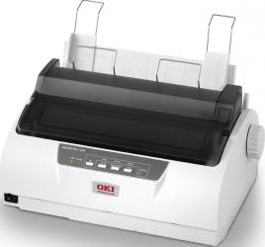

**Fig.4. Imprimantă matriciale.**

*Imprimantele cu jet de cerneală* **(Fig.5)** sunt dotate cu un mecanism special de imprimare, care asigură formarea caracterului tipărit prin jeturi microscopice de cerneală. Forma jeturilor de cerneală pentru imprimarea necesară este obţinută electrostatic. Ele asigură o calitate foarte bună a tiparului şi sunt foarte comode pentru imprimarea color. Imprimantele cu jet de cerneală utilizează cerneală specială de o culoare sau 4 culori (albastru deschis, roşu aprins, galben şi negru) şi funcţionează asemănător cu cea matriceală.

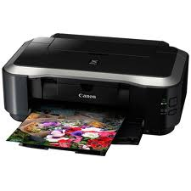

**Fig.5. Imprimantă cu jet de cerneală.**

*Capul imprimantelor cu microdozator capilar* reprezintă o matrice cu capilare. În procesul mişcării orizontale a capului în momentele de timp necesare prin capilare se împroaşcă doze de cerneală care imprimă pe hârtie caracterul necesar.

*Imprimantele cu jet continuu de cerneală* sunt mai complicate după construcţie, însă au o viteză mai mare de lucru (peste 150 ... 300 cps). Ambele tipuri de imprimante produc puţin zgomot, pot forma până la 1000 de culori, consumă puţină energie şi pot lucra în regim de text şi regim grafic la o calitate deosebită a imprimării.

*La imprimantele de tip linie*, caracterele unei linii întregi sunt selectate sau generate şi imprimate în timpul unui ciclu . Aceste imprimante sunt de mare viteză, tipăresc 2000 ... 3500 linii pe minut având în vedere acest fapt, ele sunt utilizate la sistemele unui volum mare de date.

Caracteristicile importante ale acestor imprimante:

* utilizează hârtie specială;
* lăţimea liniilor diferă de la caz la caz, variind între 80 ... 160 caractere;
* calitatea tipăririi este foarte bună;
* pot lucra numai în regim de text.

*Imprimante de tip pagină* **(Fig.6)** se caracterizează prin faptul că se „pozează” o pagină întreagă. Imaginea poate conţine orice, adică texte, scheme, grafice, fotografii etc.

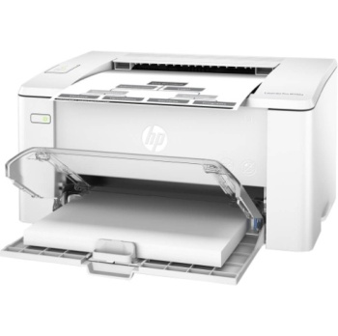

**Fig.6. Imprimantă de tip pagină.**

*Imprimantele laser* funcţionează după principiul copiatoarelor. Cu ajutorul unei raze laser se polarizează electrostatic suprafaţa unui cilindru special, care apoi se încarcă cu toner (vopsea specială) şi ulterior este depus pe hârtie. În continuare, hârtia cu toner este supusă unui tratament termic pentru fixare. Imprimarea cu imprimante laser este de înaltă calitate, comparabilă cu calitatea tipografică. Viteza efectivă depinde, evident, de dimensiunea paginii şi performanţele imprimantei.

Din punct de vedere al vitezei de lucru imprimantele laser se împart în:

* imprimante laser de viteză mare, care imprimă 20...200 pagini pe− minut;
* imprimante laser de viteză scăzută, care imprimă până la 20 de pagini− timp de un minut.

1. ALTE ECHIPAMENTE DE AFIȘARE
2. **Boxele**

**Boxele (difuzoarele) –** sunt dispozitive de ieşire folosite pentru redarea sunetului, fiind legate ca şi microfinul la placa de sunet. Aceste echipamente sunt esenţiale în cazul aplicaţiilor multimedia.

Sunt de mai multe tipuri: normale (cu două boxe), sisteme audio cu **woofere** sau **subwoofere** (woofer-ul, boxa centrală, sateliţii).

1. **Fax-ul**

**Fax-ul** **(Fig.7)** este un protocol de comunicaţie capabil să transmită imagini prin intermediul telefoniei, este un aparat ce transmite imagini sub formă digitală: imaginea-sursă este achiziţionată în timp real (de cele mai multe ori alb-negru, la o rezoluţie de 100x200 sau 200x200 pi) şi transmisă aparatului receptor prin sistemul de telefonie, folosind semnal digital. În esenţă, un aparat fax este *un modem, o imprimantă şi un scaner* într-o singură unitate, utilizată pentru a realiza un scop oarecare.

Originea cuvântului fax provine din engleză, fiind o prescurtare de la cuvântul „facsimil”, care este similar cu forma latină „fac simile, „a face similar”, cu alte cuvinte, a copia.

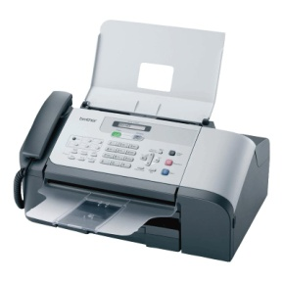

**Fig.7. Fax-ul.**

1. **Modem-urile**

*Modem-urile* sunt dispozitive destinate conectării între calculatoare cu ajutorul liniei telefonice şi reprezintă dispozitivele periferice şi de intrare, şi de ieşire. Cuvântul provine din prescurtarea expresiei MOdulator/ DEModulator, modemurile codificând semnalele digitale în semnale acustice în ambele sensuri, atât la transmisie cât şi la recepţie.

1. **Clasificarea modem-urilor**

**Modemurile** pot fi de două tipuri constructive: *interne* şi *externe*.

**Modem-urile interne** se instalează într-un slot PCI sau ISA, având integrat portul serial propriu. Oferă conectări la viteze cuprinse între 600bps (biţi pe secundă) şi 56700bps. Unele versiuni oferă şi capabilităţi fax şi voice, viteza maximă de primire/trimitere a unui fax fiind de 14400bps. Există un număr mare de protocoale de corecţie şi compresie pentru modem-uri, ce au rolul de a păstra integritatea datelor transmise (V32/V42,K5Flex,etc).

**Modem-urile externe** se pot conecta la un port serial sau USB. Mai există modem-urile pentru notebook sau laptop care sunt de mărimea unei cărţi de credit şi se conectează într-un slot PCMCIA.

1. **Căştile audio**

*Căştile audio*, numite şi căşti auriculare sau şi căşti de audiţie sunt dispozitive electrice pentru recepţia şi ascultarea sunetelor şi muzicii. Ele se amplasează ori peste urechi, ori în interiorul urechilor externe. Sunt prevăzute cu mici difuzoare şi se pot ataşa unui număr foarte mare de dispozitive electronice precum radiourilor, casetofoanelor, calculatoarelor, telefoanelor mobile etc.

Cele mai des folosite căşti audio sunt binauriculare, fiind făcute pentru auzul cu ambele urechi, eventual cu 2 canale de sunet diferite: stânga şi dreapta; în acest caz, ele sunt numite şi **„căşti stereo”.**

Totuşi există şi modele speciale numite mono, făcute pentru 1 singur canal de sunet, acelaşi pentru ambele urechi; în plus mai există şi căşti mono pentru o singură ureche. Unele modele de căşti audio au ataşat la ele şi un mic microfon, în dreptul gurii. Unele modele de căşti audio se pot ataşa la emiţătorul de semnale sonore nu numai prin cabluri audio (fire electrice), dar şi prin unde infraroşii sau unde radio, deci fără fir, ceea ce le conferă un confort sporit la purtare.

A nu se confunda căştile audio cu modelele de căşti antifoane, utilizate la protecţia împotriva zgomotelor de pe şantiere navale etc. Căştile antifoane au deci o funcţionalitate total diferită, dar pot avea forme şi dimensiuni foarte asemănătoare cu cele ale căştilor audio.

1. **Proiectorul video**

*Proiectorul video* este un dispozitiv de ieșire optic ce proiectează o imagine (sau mai multe

imagini în mișcare) pe o suprafață, de obicei pe un ecran de proiecție.

Videoproiectorul interactiv se numără printre cele mai moderne instrumente de predare pe care le pot folosi cadrele didactice.

Videoproiectorul interactiv proiectează pe suprafaţa tablei albe, transformând-o într-o suprafaţă interactivă. De altfel, una dintre cele mai importante caracteristici ale videoproiectorului este faptul că transformă orice suprafaţă adecvată proiecţiei în suprafaţa interactivă.

*Videoproiectorul interactiv* include un soft interactiv în limba română, însoţit de un ghid de utilizare în limba română. Softul conţine o librărie de resurse (imagini) structurată pe mai multe domenii (agricultură, arhitectură, biologie, fizică, chimie, geografie, istorie, matematică, cultură, sport, protec- ţia mediului, educaţie etc.). Softul permite următoarele aplicaţii: scriere, ştergere, inserarea de imagini, crearea de tabele şi figuri geometrice, convertirea scrisului de mână în scris de tipar, folosirea instrumentelor de lucru la tablă (raportor, riglă, compas).

***Caracteristicile tehnice ale proiectorului:***

* Rezoluţie nativă: 800x600;
* Tehnologie: DLP;
* Luminozitate: 2700 ansi lumeni;
* Raport contrast: 2600:1;
* Lampă: 230W SHP;
* Durata de viaţă a lămpii: 3000 ore;
* Consum de energie: 250W;
* Meniu în limba română.

**CONCLUZII**

Cu cât echipamentele perifericele de ieșire conectate unui PC sunt mai specializate, cu atât utilizarea acestora este mai ușoară și rezultatele sunt mai concrete. De exemplu :

* utilizarea unui plotter în executarea desenelor pe coli de dimensiuni, tipărirea hărților;
* redarea sunetului cât mai calitativ, cu ajutorul boxelor.

Datorită dezvoltării echipamentelor și tehnologiilor de afișare a informației, lucrul utilizatorului a devenit mai productive și mai calitativ. Însă folosirea în exces a acestora, spre exemplu utilizatorul petrece mult timp în fața monitorului, poate dăuna sănătății utilizatorului.

# BIBLIOGRAFIE

1. PLOHOTNIUC, E. Informatica generală. Bălţi, 2001. 175 p.
2. EVDOCHIMOV, R. Conceptele de bază ale Tehnologiei Informaţiei şi Sistemului de calcul, pentru specialităţile neinformatice. Bălţi: Presa universitară bălţeană, 2010. 21 p.
3. POPOV L.,EVDOCHIMOV, R. ,Tehnologii informaționale și comucaționale, Modulul Conceptele de bază ale tehnologiei informaţiei şi sistemului de calcul, pentru specialităţile Drept, Administraţie publică şi Asistenţă socială din cadrul Facultăţii de Drept şi Ştiinţe Sociale. Bălţi: Presa universitară bălţeană, 2017. 60 p.
4. <http://www.umfiasi.ro/masterate/Suporturi%20de%20curs/Facultatea%20de%20Bioinginerie/Curs%20Electronica%20Medicala,%20an%20IV/CURS_Afisare_inregistrare_2_prezentare.pdf>
5. <https://www.setthings.com/ro/sisteme-informationale-pentru-colectarea-filtrarea-procesarea-crearea-si-distribuirea-datelor-si-informatiilor/>
6. <http://www.rasfoiesc.com/business/marketing/Informatia-si-informatica37.php>